МИНИСТЕРСТВО НАУКИ И ВЫСШЕГО ОБРАЗОВАНИЯ РОССИЙСКОЙ ФЕДЕРАЦИИ
Сыктывкарский лесной институт (филиал) федерального государственного
бюджетного образовательного учреждения высшего
образования «Санкт - Петербургский государственный
лесотехнический университет имени С.М. Кирова»
(СЛИ)

УТВЕРЖДАЮ
Директор
_____________________ Л. А. Гурьева
«______» __________________ 2021 г.

МЕТОДИЧЕСКИЕ УКАЗАНИЯ ПО

САМОСТОЯТЕЛЬНОЙ РАБОТЕ СТУДЕНТОВ

по дисциплине

СИСТЕМА АВТОМАТИЗИРОВАННОГО ПРОЕКТИРОВАНИЯ

Наименование ООП ВО: | «Автоматизация технологических процессов и производств»
Направление подготовки: | 15.03.04 «Автоматизация технологических процессов и производств»
Профиль: | «Автоматизация технологических процессов и производств»
Программа подготовки: | Академический бакалавриат
Факультет: | Лесного и сельского хозяйства
Кафедра: | Агроинженерия, электро- и теплоэнергетика

Методические указания по самостоятельной работе студентов составлены с учетом требований Федерального государственного образовательного стандарта высшего образования (ФГОС ВО 3+) по направлению подготовки 15.03.04 «Автоматизация технологических процессов и производств», утвержденного приказом Министерства образования и науки РФ № 200 от 12.03.2015,
рассмотрена и утверждена на заседании кафедры агроинженерия, электро- и теплоэнергетика, протокол № ____.

Разработчики – к. п. н. ___________________________________________Ю.Н. Истомин

Зав. кафедрой профессор кафедры АИ,ЭиТЭ________________________ Ю. Я. Чукреев

Сыктывкар 2021

1.1 Цель дисциплины:
Дисциплина «Системы автоматизированного проектирования» представляет собой учебную дисциплину, включающую в себя элементы инженерной и компьютерной графики. Дисциплина «Системы автоматизированного проектирования» служит одним из средств развития у бакалавра пространственного мышления. Ее прикладное практическое применение находит место не только при проектировании, но и определении работоспособности изделий. Она базируется на Единой системе конструкторской документации, ГОСТах, которые определяют единые для всех инженеров условия и правила выполнения чертежей, схем, конструкторской и технологической документации.
Целью преподавания дисциплины «Системы автоматизированного проектирования» является теоретическая и профессиональная подготовка студентов в области графического изображении информации и систем автоматизированного проектирования, получение студентами навыков пользования современных компьютерных технологий при подготовке технической и технологической документации, формирования у студентов навыков самостоятельной работы.
Основная цель курса - выработка знаний и навыков, необходимых студентам для выполнения и чтения технических чертежей, выполнения эскизов деталей, составления конструкторской и технической документации производства.
1.2 Задачи:
Задачи изучения дисциплины сводятся к изучению студентами минимума фундаментальных инженерно-геометрических знаний, на базе которых будущий бакалавр успешно изучает конструкторские и технологические чертежи, а также овладевать новыми знаниями в области компьютерной графики, геометрического моделирования, делопроизводства и др.
Обязательный минимум содержания программы включает в себя автоматизированное проектирование объектов материального производства, получение технологической и конструкторской документации при использовании любого САПР.
Дополнительное требование - понимание общих вопросов использования компьютера в инженерной деятельности на всех стадиях проектирования - от разработки до изготовления изделия.
В результате изучения дисциплины студент должен
знать:
- основные правила построения чертежей;
- принципы работы на компьютере;
- основные понятия и терминологию принятую в компьютерной графике;
уметь:
- использовать ГОСТы выполнения чертежей;
- создавать, редактировать и сохранять файлы на компьютере;
владеть:
- навыками построения чертежей;
- навыками работы на компьютере.
- строить аксонометрические проекции деталей;
- выполнять чертеж детали в соответствии со стандартами ЕСКД.

2. Место дисциплины в структуре ООП:
Дисциплина «Системы автоматизированного проектирования» относится к базовой дисциплине.
Дисциплина «Системы автоматизированного проектирования» опирается на знания, полученные при изучении дисциплин: «Инженерная и компьютерная графика», «Информационные технологии», «Информационно-коммуникационные технологии в профессиональной деятельности». Необходимо знание информатики и умение работать в ОС Windows.
Изучение дисциплины необходимо для дальнейшего освоения таких дисциплин, как:
Проектирование автоматизированных систем, Автоматизация технологических процессов и производств.
3. Перечень планируемых результатов обучения по дисциплине, соотнесенных с планируемыми результатами освоения образовательной программы
Процесс изучения дисциплины направлен на формирование следующих компетенций:
ОПК-5 способностью участвовать в разработке технической документации, связанной с профессиональной деятельностью
Знать: методы выполнения эскизов и технических чертежей стандартных деталей, разъемных и неразъемных соединений деталей и сборочных единиц;- методы построения и чтения сборочных чертежей общего вида различного уровня сложности и назначения;
Уметь: читать, выполнять и оформлять чертежи, эскизы и другую технологическую документацию, выполнять работы в области научно-технической деятельности по проектированию, информационному обслуживанию, организации производства, техническому контролю в машиностроении
Владеть: владеть опытом выполнения эскизов и технических чертежей деталей и сборочных единиц машин; методами проведения комплексного технико-экономического анализа для обоснованного принятия решений при разработке конструкторской документации; хорошо развитым пространственным воображением и геометрическим мышлением для эффективного использования современных технических средств автоматизированного проектирования.

4. Содержание дисциплины
4.1. Лабораторные занятия
№ п/п | Тематика лабораторных работ
1. | Чертеж детали «Шаблон»
2. | Чертеж детали «Корпус»
3. | Спецификация сборочного изделия
4. | Твердотельное моделирование
5. | Трехмерное построение многогранников. Построение тел вращения.
6. | Трехмерное моделирование с применением метода копирования объекта к сложному объекту
7. | Создание сборки
4.2. Самостоятельная работа
№ п/п | Разделы дисциплины | Тематика самостоятельной работы  (детализация) | Контроль выполнения работы (Опрос, тест, дом. задание, и т. д)
 | Запуск и структура системы КОМПАС | Изучение раздела по литературе из библиографического списка | Опрос
 | Создание и редактирование чертежа. Простановка размеров: линейных, диаметральных и радиальных. Ввод текста. | Самостоятельная расчетно-графическая работа №1 Шаблон | Защита РГР
 | Рабочий чертёж. Использование прикладных библиотек. | Самостоятельная расчетно-графическая работа №2 Корпус | Защита РГР
 | Создание спецификаций. | Самостоятельная расчетно-графическая работа №3 Спецификация сборочного изделия | Защита РГР
 | Инструментальная среда твердотельного моделирования Компас | Изучение раздела по литературе из библиографического списка | Опрос
 | Трехмерное построение многогранников. Трехмерное построение тел вращения. Трехмерное моделирование сложных тел с применением операции “приклеить выдавливанием”. | Самостоятельная расчетно-графическая работа №4 Многогранники. Тела Вращения. | Защита РГР
 | Трехмерное моделирование сложных тел с применением операции параллельного переноса, метода перемещения по сечениям, метода копирования объекта, операции зеркальное отражение | Самостоятельная расчетно-графическая работа №5 Сложная комбинированная модель изделия | Защита РГР
 | Сборка. Деталировка. Фрагменты. | Самостоятельная расчетно-графическая работа №6 Сборка | Защита РГР

5. МЕТОДИЧЕСКИЕ РЕКОМЕНДАЦИИ ПО САМОСТОЯТЕЛЬНОЙ ПОДГОТОВКЕ СТУДЕНТОВ
Самостоятельная работа студента в процессе освоения дисциплины предусматривает углубленное изучение наиболее сложных и объемных разделов курса, что способствует расширению кругозора слушателей, развитию у них навыков самостоятельной работы с литературой, методической документацией и статистическими базами. Она включает в себя:
– изучение основной и дополнительной литературы по курсу;
– работу с электронными учебными ресурсами;
– изучение материалов периодической печати, Интернет - ресурсов;
– подготовку к зачету/ экзамену;
– индивидуальные и групповые консультации.

Самостоятельная работа студентов по изучению отдельных тем дисциплины включает: поиск учебной и специальной литературы по данной тематике. Проработку и анализ теоретического материала, самоконтроль знаний, путем ответа на вопросы по изучаемой теме.

РАСЧЕТНО-ГРАФИЧЕСКИЕ РАБОТЫ (РГР)

- Создание и редактирование чертежа. Простановка размеров: линейных, диаметральных и радиальных. Ввод текста.

Цель задания. Изучить положения ГОСТ 2.109-73 Основные требования к чертежам. Приобрести навыки разработки рабочих чертежей деталей изделия.
Порядок выполнения. Каждому студенту на кафедре выдается индивидуальный вариант задания.
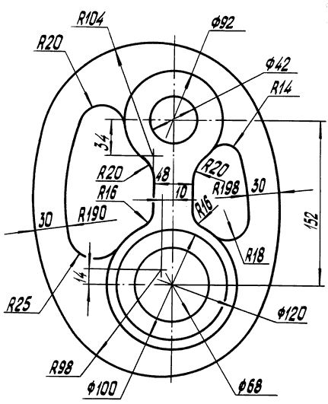
Объем работы:
1) чтение чертежа;
2) выполнение рабочего чертежа в Компас 3D/

Оценивание
1. Точность выполнения графической работы.
2. Графика.
3. Ответы на вопросы по построению.

- Рабочий чертёж. Использование прикладных библиотек.
Цель задания. Изучить положения ГОСТ 2.109-73 Основные требования к чертежам. Приобрести навыки разработки рабочих чертежей деталей изделия с использованием прикладных библиотек.
Порядок выполнения. Каждому студенту на кафедре выдается индивидуальный вариант задания.

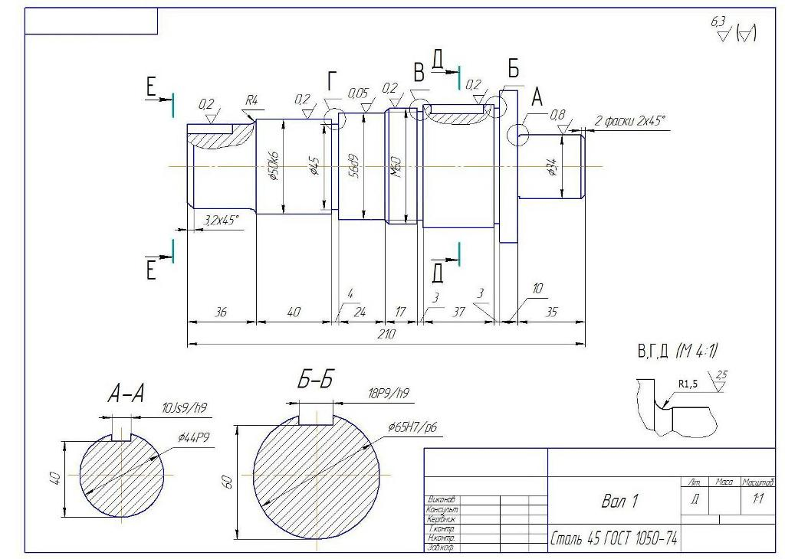

Объем работы:
1) чтение чертежа;
2) выполнение рабочего чертежа в Компас 3D с использованием прикладных библиотек.

Оценивание
1. Точность выполнения графической работы.
2. Графика.
3. Ответы на вопросы по построению.

- Создание спецификаций.
Цель задания. Изучить основы построения конструкторских документаций в Компас 3D.
Порядок выполнения. Каждому студенту на кафедре выдается индивидуальный вариант задания. Необходимо сделать конструкторскую документацию в среде Компас.

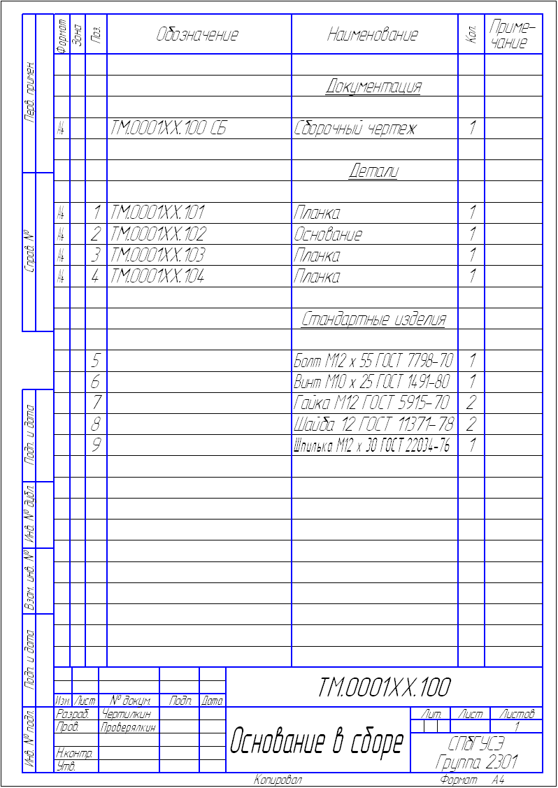
Объем работы:
1) чтение конструкторской документации;
2) выполнение конструкторской документации в Компас 3D.

Оценивание
1. Точность выполнения графической работы.
2. Графика.
3. Ответы на вопросы по построению.

- Трехмерное построение многогранников. Трехмерное построение тел вращения. Трехмерное моделирование сложных тел с применением операции “приклеить выдавливанием”.

Цель задания. Изучить основы построения 3D моделей в Компас 3D.
Порядок выполнения. Каждому студенту на кафедре выдается индивидуальный вариант задания. Необходимо сделать 3D модель объекта.

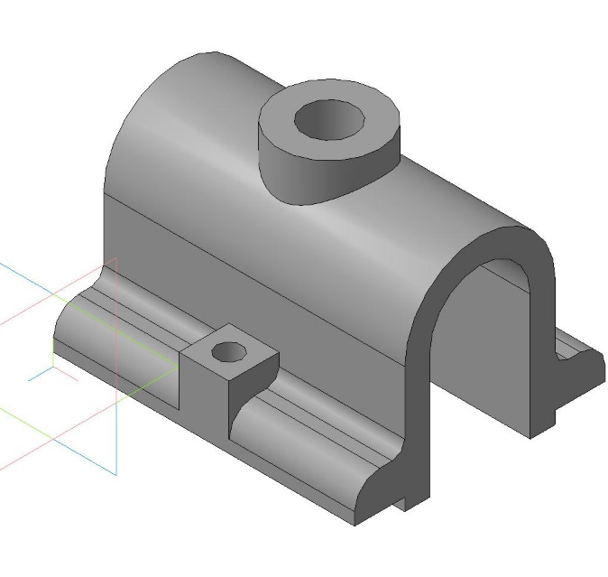

Объем работы:
1) чтение 3D модели объекта;
2) выполнение 3D модели в Компас 3D.

Оценивание
1. Точность выполнения графической работы.
2. Графика.
3. Ответы на вопросы по построению.

- Трехмерное моделирование сложных тел с применением операции параллельного переноса, метода перемещения по сечениям, метода копирования объекта, операции зеркальное отражение.

Цель задания. Изучить основы построения 3D моделей в Компас 3D.
Порядок выполнения. Каждому студенту на кафедре выдается индивидуальный вариант задания. Необходимо сделать 3D модель объекта.

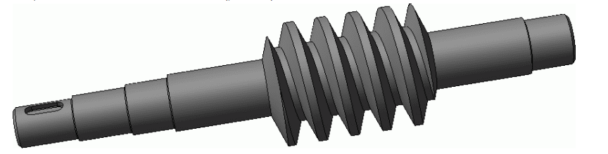

Объем работы:
1) чтение 3D модели объекта;
2) выполнение 3D модели в Компас 3D.

Оценивание
1. Точность выполнения графической работы.
2. Графика.
3. Ответы на вопросы по построению.

- Сборка. Деталировка. Фрагменты.
Цель задания. Изучить основы построения 3D моделей деталей в Компас 3D с дальнейшей сборкой в изделии.
Порядок выполнения. Каждому студенту на кафедре выдается индивидуальный вариант задания. Необходимо сделать 3D модели деталей с дальнейшей сборкой в изделие.

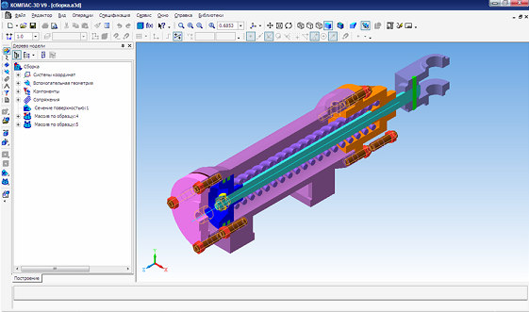

Объем работы:
1) выполнение 3D моделей в Компас 3D, выполнение сборки в Компас 3D;

Оценивание
1. Точность выполнения графической работы.
2. Графика.
3. Ответы на вопросы по построению.

Промежуточный контроль (для всех форм обучения)
- это форма контроля, проводимая по завершению изучения дисциплины в семестре.

Изучение дисциплины завершается сдачей зачета с оценкой.

Примерный перечень вопросов для подготовки к зачету
- Назначение системы КОМПАС 3D.
- Обслуживающие и проектирующие подсистемы КОМПАС 3D
- Способы ввода и редактирования геометрических примитивов.
- Способы создания слоев и видов.
- Назначение локальной системы координат.
- Назначение привязок.
- Назначение геометрического калькулятора.
- Назначение спецификации. Объекты спецификации.
- Устройство конструкторской библиотеки.
- Параметры стандартизованных объектов и способы их редактирования.
- Являются ли элементы прикладных библиотек параметрическими?
- Устройство библиотеки электрических элементов.
- Какие типы передач можно проектировать в системе КОМПАС 3D.
- Перечислить уровни проектирования. Для чего необходимо разбивать процесс проектирования на уровни.
- Математические модели на микро- и макроуровнях.
- Назначение эквивалентных схем.
- Какие типы моделей существуют?
- Способы задания моделей в САПР.
- Параметризация в 3D моделировании.
- Оценка МЦХ детали по ее модели.
- Работа с видами. Назвать особенности.

Практическая работа №1.
Инструментальная среда твердотельного моделирования Компас 3DLT.
Задание №1.Изучение интерфейса и основных возможностей программы твердотельного моделирования Компас 3DLT.
Инструментальная среда твердотельного моделирования
Компас3DLTпредназначена для создания твердотельных моделей различных объектов. Процесс моделирования аналогичен технологическому процессу изготовления.КОМПАС-3D LT — это программа для операционной системы Windows. Поэтому ее окно имеет те же элементы управления, что и другие Windows-приложения [5].
На рисунке представлено рабочее окно трехмерного моделирования инструментальной среды Компас 3DLT.
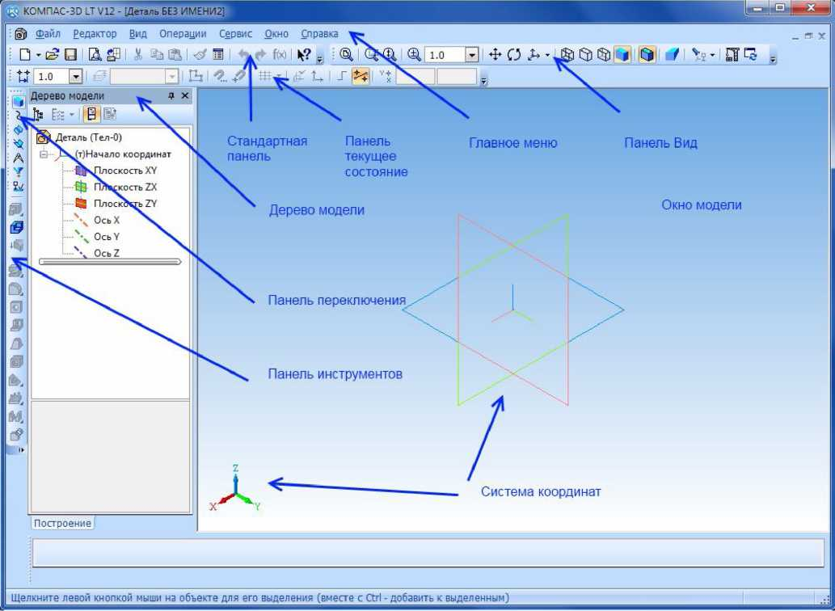

- Строка меню - в ней расположены все основные меню системы, в каждом меню храниться связанные с ним команды;
- Панель управления (стандартная) - в ней собраны команды, которые часто употребляются при работе с программой;
- Панель вид - на панели вид расположены кнопки, которые позволяют управлять изображением: изменять масштаб, перемещать и вращать изображение, изменять форму представления модели.
- Панель переключения(левая часть экрана) - производит переключения между панелями инструментов.
- Панель инструментов - состоит из нескольких отдельных страниц (панелей): редактирования модели, пространственные кривые, поверхности, вспомогательная геометрия, измерения (3D), фильтры, элементы оформления.
- Строка состояния объекта - указывает параметры объекта.
- Дерево модели - это графическое представление набора объектов, составляющих деталь. Корневой объект Дерева - сама деталь. Пиктограммы объектов автоматически возникают в Дереве модели сразу после фиксации этих объектов в детали.
- Контекстная панель отображается на экране при выделении объектов документа и содержит кнопки вызова наиболее часто используемых команд редактирования. Набор команд на панели зависит от типа выделенного объекта и типа документа.
- Контекстное меню - меню, состав команд в котором зависит от совершаемого пользователем действия. В нем находятся те команды, выполнение которых возможно в данный момент. Вызов контекстного меню осуществляется щелчком правой кнопки мыши на поле документа, элементе модели или интерфейса системы в любой момент работы.
Объемные элементы, из которых состоит трехмерная модель, образуют в ней грани, ребра и вершины. Грань - гладкая (необязательно плоская) часть поверхности детали. Гладкая поверхность детали может состоять из нескольких граней. Ребро - прямая или кривая, разделяющая две смежные грани. Вершина- точка на конце ребра. Кроме того, в модели могут присутствовать дополнительные элементы: символ начала координат, плоскости, оси и т.д.[5].
Общие принципы моделирования:
Построение трехмерной твердотельной модели заключается в последовательном выполнении операций объединения, вычитания и пересечения над простыми объемными элементами (призмами, цилиндрами, пирамидами, конусами и т.д.)[5]. Многократно выполняя эти простые операции над различными объемными элементами, можно построить самую сложную модель.
Для создания объемных элементов используется перемещение плоских фигур в пространстве. Плоская фигура, в результате перемещения которой образуется объемное тело, называется эскизом, а само перемещение — операцией.
Эскиз может располагаться на одной из стандартных плоскостей проекций, на плоской грани созданного ранее элемента или на вспомогательной плоскости. Эскизы создаются средствами модуля плоского черчения и состоят из одного или нескольких контуров.
Система КОМПАС-3D LT располагает разнообразными операциями для построения объемных элементов, четыре из которых считаются базовыми [5]. Операция выдавливания - выдавливание эскиза перпендикулярно его плоскости. Операция вращения - вращение эскиза вокруг оси, лежащей в его плоскости. Кинематическая операция - перемещение эскиза вдоль направляющей.
Операция по сечениям - построение объемного элемента по нескольким эскизам (сечениям). Для четырех базовых операций, добавляющих материал к модели, существуют аналогичные операции, вычитающие материал. Операция может иметь дополнительные возможности (опции), которые позволяют изменять или уточнять правила построения объемного элемента. Например, если в операции выдавливания прямоугольника дополнительно задать величину и направление уклона, то вместо призмы будет построена усеченная пирамида. Процесс создания трехмерной модели заключается в многократном добавлении или вычитании дополнительных объемов.

Практическая работа №2.
Трехмерное построение многогранников в Компас 3DLT.
Задание №1. Построение параллелепипеда операцией выдавливания.
Цель задания: Построить трехмерную модель параллелепипеда в программе Компас 3DLT.
Определения: Прямоугольный параллелепипед — параллелепипед, все грани которого являются прямоугольниками.
Операция выдавливания - позволяет создать основание детали, представляющее собой тело выдавливания.
Порядок выполнения задания №1
- Запустить программу Компас 3DLT.
- Выбрать создание детали (Файл^Создать^ Деталь).
- Выбрать в дереве модели плоскость x-y.
- Включить режим эскиз (кнопка панели управления).
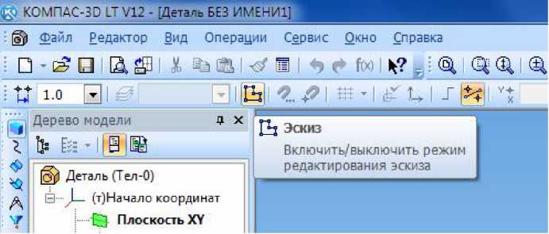

- На геометрической панели построения выбрать ввод прямоугольника.
- Ввести параметры: координаты т1 (начала) - 0,0; координаты т2 (конец) 30,50.
- Закончить редактирование эскиза (повторно нажать на кнопку «эскиз»).

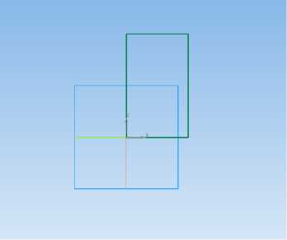

- На панели редактирования детали выбрать Операция выдавливания.
- В окне Параметры на вкладке Операция выдавливания установить параметры: прямое направление; расстояние 40 мм (высота параллелепипеда) и нажать кнопку Создать.
- На экране программы должно появиться цветное изображение параллелепипеда:
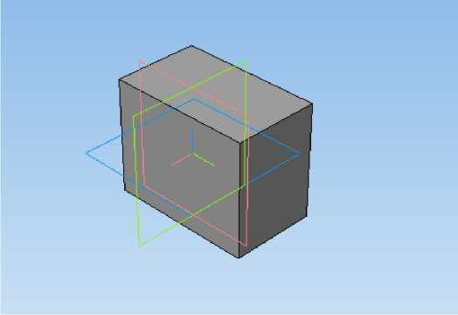

- Чтобы изменить цвет граней, необходимо выбрать грань параллелепипеда и в контекстном меню выбрать Свойства грани. Выбрать Цвет и закончить редактирование кнопкой Создать объект.
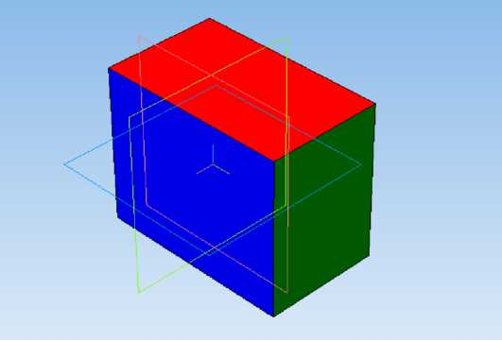

Контрольные вопросы к заданию №1.
- Какие основные трехмерные геометрические объекты вы знаете?
- Что такое изометрия?
- Как расположены оси изометрических проекций?
- Какой алгоритм построения трехмерной модели куба?

Задание №2. Построение правильной пирамиды.
Цель задания: Построить трехмерную модель правильной пирамиды в программе Компас 3DLT.
Определения: Пирамида называется правильной, если основанием её является правильный многоугольник, а вершина проецируется в центр основания.

Порядок выполнения задания №2
- Запустить программу Компас 3DLT.
- Выбрать создание детали (Файл^Создать^ Деталь).
- Выбрать в дереве модели плоскость x-y.
- Включить режим эскиз (кнопка панели управления ).
- На геометрической панели построения выбрать ввод многоугольника.
- Ввести параметры: количество вершин 6; координаты центра - 0,0; диаметр окружности - 50 мм.
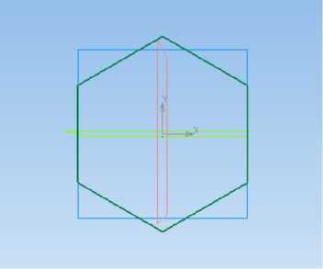

- Закончить редактирование эскиза (повторно нажать на кнопку «эскиз»).
- На панели редактирования детали выбрать Операция выдавливания.
- В окне Параметры на вкладке Операция выдавливания установить параметры: прямое направление; расстояние 50 мм (высота пирамиды); уклон - внутрь; угол уклона - 26° и нажать кнопку Создать.
- На экране программы должно появиться изображение правильной пирамиды.
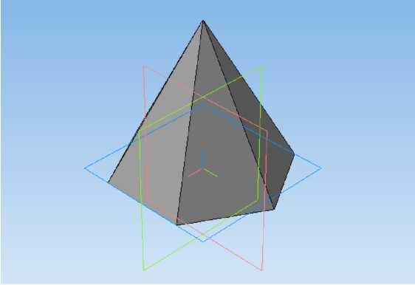

Контрольные вопросы к заданию №2.
- Что такое правильные многогранники?
- Как построить эскиз многоугольника?
- Что означает операция Уклон внутрь?
- Какой алгоритм построения трехмерной модели трехгранной призмы?
Задание №3. Построение усеченной пирамиды.
Цель задания: Построить трехмерную модель усеченной пирамиды в программе Компас 3DLT.
Определения: Усечённой пирамидой называется многогранник,
заключённый между основанием пирамиды и секущей плоскостью, параллельной её основанию.
Операция вырезание выдавливанием - позволяет вырезать из модели формообразующий элемент.
Порядок выполнения задания №3
- Запустить программу Компас 3DLT.
- Выбрать создание детали (Файл^Создать^ Деталь).
- Выбрать в дереве модели плоскость x-y.
- Включить режим эскиз (кнопка панели управления).
- На геометрической панели построения выбрать ввод многоугольника.
- Ввести параметры: количество вершин 5; координаты центра - 0,0; диаметр окружности -50 мм; угол - 90°.
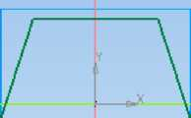

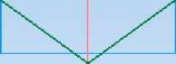

- Закончить редактирование эскиза (повторно нажать на кнопку «эскиз»).
- На панели редактирования детали выбрать Операция выдавливания.
- В окне Параметры на вкладке Операция выдавливания установить параметры: прямое направление; расстояние 50 мм (высота пирамиды); уклон - внутрь; угол уклона - 26° и нажать кнопку Создать.
- На экране должно появиться изображение правильной пирамиды.
- Выбрать в дереве модели плоскость x-y.
- Выбрать команду в вкладке Вспомогательная геометрия Смещенная плоскость. Установить следующие параметры: направление смещения - прямое; расстояние - 35 мм. Нажать кнопку Создать объект.
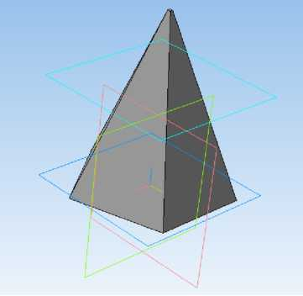

- Выбрать в дереве модели Смещенную плоскость 1 и включить режим эскиз.
- На геометрической панели построения выбрать ввод окружность.
- Ввести параметры: координаты центра - 0,0; диаметр окружности -60 мм.
- Закончить редактирование эскиза (повторно нажать на кнопку «эскиз»).
- В дереве модели выбрать Эскиз 2. На панели редактирования детали выбрать Операция вырезания выдавливанием.
- В окне Параметры на вкладке Операция вырезание выдавливания
установить параметры: обратное направление; расстояние 30 мм и нажать кнопку Создать.
- На экране должно появиться изображение усеченной пирамиды высотой 30 мм.
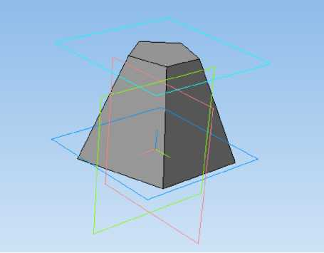

Контрольные вопросы к заданию №3.
- Что такое усеченные многогранники?
- Как построить смещенную плоскость?
- Что означает операция вырезания выдавливанием?
- Какой алгоритм построения трехмерной модели трехгранной усеченной призмы?

Практическая работа №3.
Трехмерное построение тел вращения в Компас 3DLT.
Задание №1. Построение цилиндра операцией выдавливания.
Цель задания: Построить трехмерную модель цилиндра в программе Компас 3DLT.
Определения: Цилиндр геометрическое тело, ограниченное цилиндрической поверхностью и двумя параллельными плоскостями, пересекающими её.
Порядок выполнения задания №1
- Запустить программу Компас 3DLT.
- Выбрать создание детали (Файл^Создать^ Деталь).
- Выбрать в дереве модели плоскость x-y.
- Включить режим эскиз (кнопка панели управления ).
- На геометрической панели построения выбрать ввод окружность.
- Ввести параметры: координаты центра - 0,0; диаметр окружности - 35 мм.
- Закончить редактирование эскиза (повторно нажать на кнопку «эскиз»).
- На панели редактирования детали выбрать Операция выдавливания.
- В окне Параметры на вкладке Операция выдавливания установить

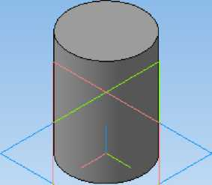

- параметры: прямое направление; расстояние 50 мм (высота цилиндра)и нажать кнопку Создать.
- На экране должно появиться изображение цилиндра.

Контрольные вопросы к заданию №1.
- Что такое цилиндр?
- Как построить окружность?
- Что означает операция выдавливание?
- Какой алгоритм построения трехмерной модели полого цилиндра?
Задание №2. Построение конуса операцией вращения.
Цель задания: Построить трехмерную модель конуса в программе Компас 3DLT.
Определения: Конус - это тело, полученное при вращении прямоугольного треугольника вокруг одного из его катетов.
Операция вращения - позволяет создавать детали методом вращения образующего эскиза вокруг осевой линии.
Порядок выполнения задания №1
- Запустить программу Компас 3DLT.
- Выбрать создание детали (Файл^Создать^ Деталь).
- Выбрать в дереве модели плоскость x-y.
- Включить режим эскиз (кнопка панели управления).
- На геометрической панели построения выбрать ввод отрезков.
- Ввести параметры 1 отрезка: координаты начала - 0,0; координаты конца - 20,0; стиль линии - основная.
- Ввести параметры 2 отрезка: координата начала - 0,0; координата конца -
- 30; стиль линии - осевая.
- Соединить окончания отрезков 1 и2 отрезком 3 с параметрами: координата начала - 0,30; координата конца - 20,0; стиль линии - основная.

- Закончить редактирование эскиза (повторно нажать на кнопку «эскиз»).
- На панели редактирования детали выбрать Операция вращения.
- Задать следующие параметры: вращение прямое; угол прямого направления - 360° и нажать кнопку Создать.
- На экране программы должно появиться изображение конуса.
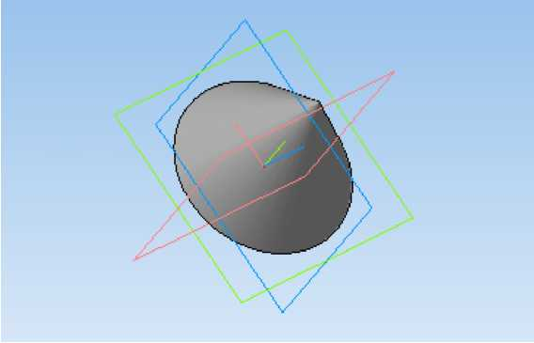

Контрольные вопросы к заданию №2.
- Что такое конус?
- Как построить эскиз образующей конус?
- Что означает операция вращения?
- Какой алгоритм построения трехмерной модели усеченного конуса?

Задание №3. Построение тора.
Цель задания: Построить трехмерную модель тора в программе Компас 3DLT.
Определения: Тор - поверхность вращения, получаемая вращением
образующей окружности вокруг оси, лежащей в плоскости этой окружности. Порядок выполнения задания №3
- Запустить программу Компас 3DLT.
- Выбрать создание детали (Файл^Создать^ Деталь).
- Выбрать в дереве модели плоскость x-y.
- Включить режим эскиз (кнопка панели управления).
- На геометрической панели построения выбрать ввод окружности.
- Ввести параметры окружности: координаты центра - 25, 0; диаметр окружности - 16 мм.
- Начертить отрезок с параметрами: координаты начала - 0,-8; координаты конца - 0, 8; стиль линии - осевая.

- Закончить редактирование эскиза (повторно нажать на кнопку «эскиз»).
- На панели редактирования детали выбрать Операция вращения.
- Задать следующие параметры: вращение прямое; угол прямого направления - 360° и нажать кнопкуСоздать.
- На экране программы должно появиться изображение тора.
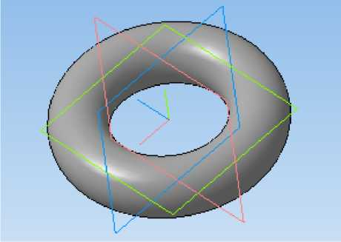

Контрольные вопросы к заданию №3.
- Что такое тор?
- Как построить эскиз образующей тор?
- Что означает операция вращения и ее параметры?
- Какой алгоритм построения трехмерной модели тора?

Практическая работа №4.
Трехмерное моделирование сложных тел с применением операции
“приклеить выдавливанием”.
Задание №1. Построение составной пирамиды.
Цель задания: Построить трехмерную модель составной пирамиды в программе Компас 3DLT.
Определения: Составная пирамида -геометрическое тело, представляющее собой составленных по вертикали цилиндров, причем ось вращения всех цилиндров лежит на единой прямой, а диаметр цилиндров уменьшается с высотой.
Порядок выполнения задания №1
- Запустить программу Компас 3DLT.
- Выбрать создание детали (Файл^Создать^ Деталь).
- Выбрать в дереве модели плоскость x-y.
- Включить режим эскиз (кнопка панели управления ).
- На геометрической панели построения выбрать ввод окружность.
- Ввести параметры: координаты центра - 0,0; диаметр окружности - 100
мм.
- Закончить редактирование эскиза (повторно нажать на кнопку «эскиз»).
- На панели редактирования детали выбрать Операция выдавливания.
- В окне Параметры на вкладке Операция выдавливания установить параметры: прямое направление; расстояние 20 мм (высота цилиндра)и нажать кнопку Создать.
- На экране должно появиться изображение цилиндра.
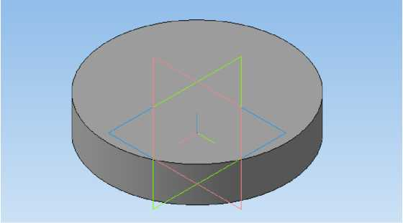

- Выбрать верхнюю грань цилиндра и создать смещенную плоскость 1 на расстоянии 0 мм.
- Выбрать в дереве модели Смещенную плоскость 1 и включить режим эскиз.
- На геометрической панели построения выбрать ввод окружность.
- Ввести параметры: координаты центра - 0,0; диаметр окружности -80 мм.
- Закончить редактирование эскиза (повторно нажать на кнопку «эскиз»).
- В дереве модели выбрать Эскиз 2. На панели редактирования детали выбрать Операция выдавливания.
- В окне Параметры на вкладке Операция выдавливания установить параметры: прямое направление; расстояние 20 мм и нажать кнопку Создать.
18 .На экране должно появиться изображение детали состоящей из двух наложенных друг на друга цилиндров.
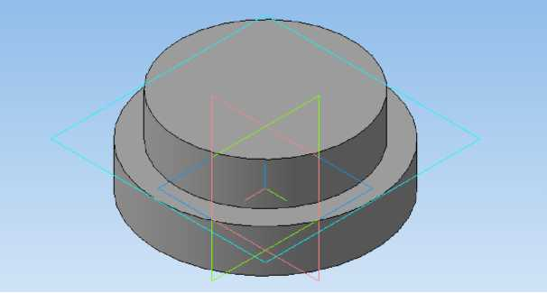

- Аналогичным образом (повторяя операции добавить смещенную плоскость и создать цилиндр) построить цилиндры с параметрами: высота 20 мм; диаметр 60мм, 40мм, 20 мм.
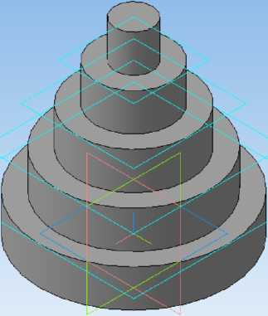

Контрольные вопросы к заданию №1.
- Что такое составная пирамида?
- Что означает операция выдавливание?
- Как построить деталь операцией приклеить выдавливанием?
- Какой алгоритм построения трехмерной модели пирамиды состоящей из 5 уменьшающихся по размеру кубов?

Задание №2. Построение детали “детский грибок”.
Цель задания: Построить трехмерную модель “детский грибок” в программе Компас 3DLT.
Определения: “Детский грибок” -геометрическое тело, представляющее собой зонтик, столб и основание.
Порядок выполнения задания №2
- Запустить программу Компас 3DLT.
- Выбрать создание детали (Файл^Создать^ Деталь).
- Выбрать в дереве модели плоскость z-y.
- Включить режим эскиз (кнопка панели управления ).
- На геометрической панели построения выбрать ввод отрезков.
- Ввести параметры 1 отрезка: координаты начала - 0,100; координаты конца
- 60,70; стиль линии - основная.
- Ввести параметры 2 отрезка: координата начала - 0,90; координата конца -
- 90; стиль линии - основная.
- Соединить окончания отрезков 1 и 2 отрезком 3 с параметрами: координата начала - 5,90; координата конца - 60,70; стиль линии - основная.
- Соединить начала отрезков 1 и 2 отрезком 4 с параметрами: координата начала - 0,100; координата конца - 0,90; стиль линии - осевая.
- Закончить редактирование эскиза (повторно нажать на кнопку «эскиз»).
- На панели редактирования детали выбрать Операция вращения.
- Задать следующие параметры: вращение прямое; угол прямого направления - 360° и нажать кнопку Создать.
- На экране программы должно появиться изображение зонтика.
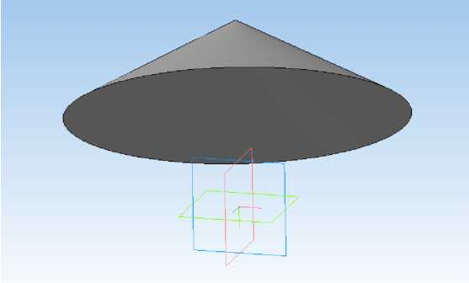

- Выбрать нижнею грань (внутреннее основание) зонтика и создать смещенную плоскость 1 на расстоянии 0 мм.
- Выбрать в дереве модели Смещенную плоскость 1 и включить режим эскиз.
- На геометрической панели построения выбрать ввод окружность.
- Ввести параметры: координаты центра - 0,0; диаметр окружности - 3 мм.
- Закончить редактирование эскиза (повторно нажать на кнопку «эскиз»).
- В дереве модели выбрать Эскиз 2. На панели редактирования детали выбрать Операция выдавливания.
- В окне Параметры на вкладке Операция выдавливания установить параметры: прямое направление; расстояние 180 мм и нажать кнопку Создать.
18 .На экране должно появиться изображение детали состоящей из зонтика и столба.
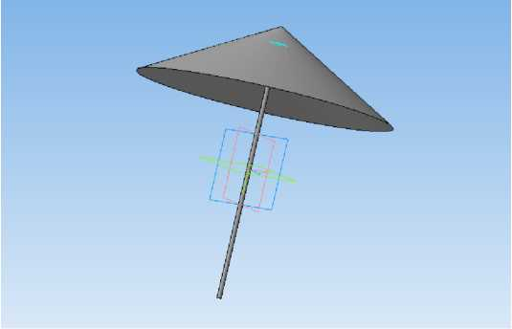

- Выбрать нижнею грань столба и создать смещенную плоскость 2 на расстоянии 0 мм.
- Выбрать в дереве модели Смещенную плоскость 2 и включить режим эскиз.
- На геометрической панели построения выбрать ввод многоугольников.
- Ввести параметры: количество вершин - 10; координаты центра - 0,0; диаметр окружности - 100 мм. Нажать кнопку Создать.
- Закончить редактирование эскиза (повторно нажать на кнопку «эскиз»).
- В дереве модели выбрать Эскиз 3. На панели редактирования детали выбрать Операция выдавливания.
- В окне Параметры на вкладке Операция выдавливания установить параметры: прямое направление; расстояние 10 мм и нажать кнопку Создать.
- На экране должно появиться изображение детали “детский грибок”.
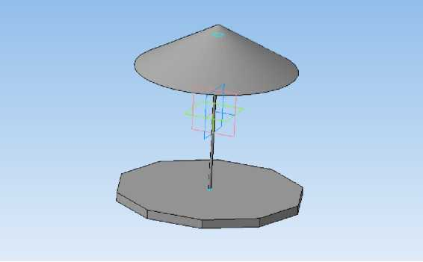

Контрольные вопросы к заданию №2.
- Что означает операция приклеить выдавливанием?
- Как совместить различные операции построения деталей?
- Чем отличается операция вращения от операции выдавливания?
- Какой алгоритм построения трехмерной модели гирлянды состоящей из 5 шаров?

Практическая работа №5.
Трехмерное моделирование сложных тел с применением операции
параллельного переноса.
Задание №1. Построение детали шестигранной пирамиды с отверстием.
Цель задания: Построить трехмерную модель детали шестигранной пирамиды с отверстием в программе Компас 3DLT.
Определения: Кинематический способ задания поверхностей- основан на непрерывном перемещении образующей линии в пространстве по определенному закону.
Порядок выполнения задания №1
- Запустить программу Компас 3DLT.
- Выбрать создание детали (Файл^Создать^ Деталь).
- Выбрать в дереве модели плоскость x-y.
- Включить режим эскиз (кнопка панели управления).
- На геометрической панели построения выбрать ввод многоугольников.
- Ввести параметры: количество вершин 6; координаты центра - 0,0; диаметр окружности - 75 мм. Нажать кнопку Создать.
- Закончить редактирование эскиза (повторно нажать на кнопку «эскиз»).
- На панели редактирования детали выбрать Операция выдавливания.
- В окне Параметры на вкладке Операция выдавливания установить параметры: прямое направление; расстояние 50 мм (высота пирамиды); уклон - внутрь; угол уклона - 36° и нажать кнопку Создать.
- На экране программы должно появиться изображение шестигранной пирамиды.
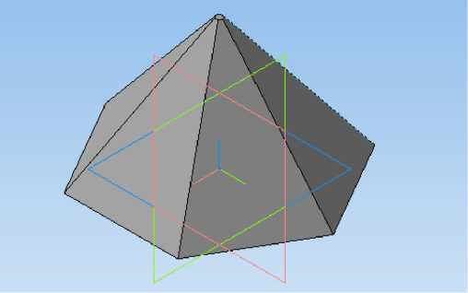

- Выбрать в дереве модели плоскость z-x.
- Включить режим эскиз (кнопка панели управления).
- На геометрической панели построения выбрать ввод окружностей.
- Ввести параметры: координаты центра - 0,-20; диаметр окружности - 20 мм. Нажать кнопку Создать.
- Закончить редактирование эскиза (повторно нажать на кнопку «эскиз»).
- На панели редактирования детали выбрать Операция вырезать выдавливанием.
- В окне Параметры на вкладке Операция вырезать выдавливанием
установить параметры: оба направление; расстояние 50 мм; и нажать кнопку Создать.
- На экране программы должно появиться изображение шестигранной пирамиды с отверстием.
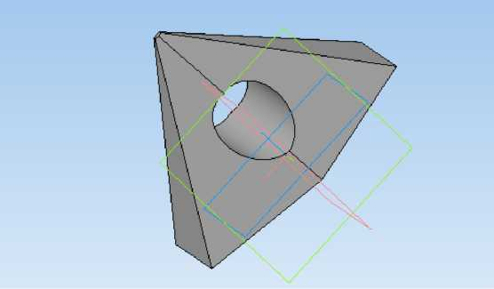

Контрольные вопросы к заданию №1.
- Что означает операция вырезать выдавливанием?
- Как совместить различные операции построения деталей?
- Как сделать несколько отверстий в детали?
- Какой алгоритм построения трехмерной модели шестигранной призмы?

Задание №2. Построение детали шестигранной призмы с конусом.
Цель задания: Построить трехмерную модель детали шестигранной призмы с конусом в программе Компас 3DLT.
Определения: Кинематический способ задания поверхностей- основан на непрерывном перемещении образующей линии в пространстве по определенному закону.
Порядок выполнения задания №1
- Запустить программу Компас 3DLT.
- Выбрать создание детали (Файл^Создать^ Деталь).
- Выбрать в дереве модели плоскость z-x.
- Включить режим эскиз (кнопка панели управления).
- На геометрической панели построения выбрать ввод многоугольников.
- Ввести параметры: количество вершин 6; координаты центра - 0,-25; диаметр окружности - 25 мм; угол - 90°. Нажать кнопку Создать.
- Закончить редактирование эскиза (повторно нажать на кнопку «эскиз»).
- На панели редактирования детали выбрать Операция выдавливания.
- В окне Параметры на вкладке Операция выдавливания установить параметры: два направления; расстояние 50 мм (длина призмы 100 мм); тонкая стенка наружу толщиной 2мм.
- На экране программы должно появиться изображение шестигранной призмы.
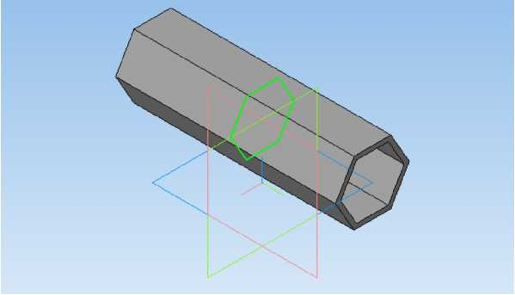

- Выбрать на модели призмы нижнею грань и создать смещенную плоскость 1 на расстоянии 0 мм.
- Выбрать в дереве модели Смещенную плоскость 1 и включить режим эскиз.
- На геометрической панели построения выбрать ввод окружностей.
- Ввести параметры: центр окружности - 0,0; диаметр окружности - 70 мм. Нажать кнопку Создать.
- Закончить редактирование эскиза (повторно нажать на кнопку «эскиз).
- На панели редактирования детали выбрать Операция выдавливания.
- В окне Параметры на вкладке Операция выдавливания установить параметры: обратное направление; расстояние 50 мм; уклон внутрь; угол - 34,9° и нажать кнопку Создать.
- На экране программы должно появиться изображение шестигранной призмы с конусом.
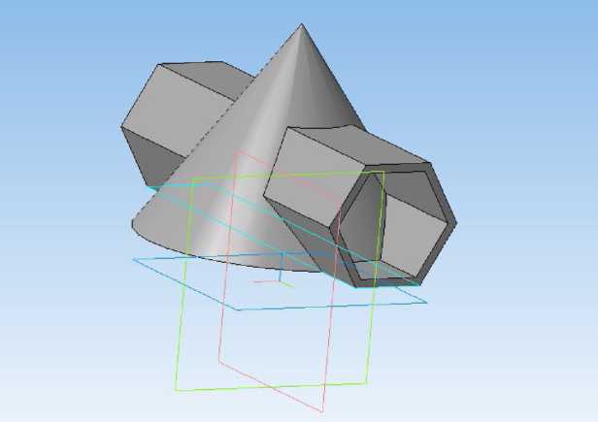

Контрольные вопросы к заданию №2.
- Как совместить различные операции построения деталей?
- Как построить деталь с тонкой стенкой?
- Как влияет расстояния смещения дополнительной плоскости?
- Какой алгоритм построения трехмерной модели пересекающихся цилиндров?
Практическая работа №6.
Трехмерное моделирование с применением кинематической операции. Задание №1. Построение модели трубопровода.
Цель задания: Построить трехмерную модель трубопровода в программе Компас 3DLT.
Определения: Кинематический способ задания поверхностей- основан на непрерывном перемещении образующей линии в пространстве по определенному закону.
Порядок выполнения задания №1
- Запустить программу Компас 3DLT.
- Выбрать создание детали (Файл^Создать^ Деталь).
- Выбрать в дереве модели плоскость x-y.
- Включить режим эскиз (кнопка панели управления).
- На геометрической панели построения выбрать ввод окружности.
- Ввести параметры: координаты центра - 0,0; диаметр окружности - 25 мм. Нажать кнопку Создать.
- Закончить редактирование эскиза (повторно нажать на кнопку «эскиз»).
- Выбрать в дереве модели плоскость z-y.
- Включить режим эскиз (кнопка панели управления).
- На геометрической панели построения выбрать непрерывный ввод объекта.
- Ввести последовательно точки непрерывного объекта: 0,0; 25,0; 25,25; 50,25; 50,50; 75,50. Нажать кнопку Создать.
- Закончить редактирование эскиза (повторно нажать на кнопку «эскиз»).
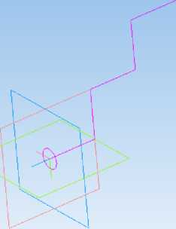

- Выделить в дереве модели эскиз 1 (окружность).
- На панели редактирования детали выбрать Кинематическая операция.
- В окне Параметры на вкладке Кинематическая операция выбрать кнопку “траектория” и выделить в дереве модели эскиз 2 (ломанная кривая). Установить параметры: тонкая стенка; направление наружу; толщина стенки 1 мм и нажать кнопку Создать.
- На экране программы должно появиться изображение модели трубопровода.

Контрольные вопросы к заданию №1.
- Как совместить различные операции построения деталей?
- Как построить деталь с применением кинематической операции?
- Что такое непрерывный ввод объекта?
- Какой алгоритм построения трехмерной модели квадратной трубы?

Задание №2. Построение модели изогнутого желоба.
Цель задания: Построить трехмерную модель изогнутого желоба в программе Компас 3DLT.
Определения: Кинематический способ задания поверхностей- основан на непрерывном перемещении образующей линии в пространстве по определенному закону.
Порядок выполнения задания №1
- Запустить программу Компас 3DLT.
- Выбрать создание детали (Файл^Создать^ Деталь).
- Выбрать в дереве модели плоскость x-y.
- Включить режим эскиз (кнопка панели управления).
- На геометрической панели построения выбрать ввод дуги по трем точкам.
- Ввести параметры: т1 - -10,0; т2 - 0,-10; т3 - 10,0. Нажать кнопку Создать.
- Закончить редактирование эскиза (повторно нажать на кнопку «эскиз»).
- Выбрать в дереве модели плоскость z-x.
- Включить режим эскиз (кнопка панели управления).
- На геометрической панели построения выбрать непрерывный ввод объекта. Выбрать в параметрах ввода: ввод кривой NURBS.
- Ввести первую точку кривой 0,0 и дальше поставить несколько точек не лежащих на одной прямой (произвольно). Нажать кнопку Создать.
- Закончить редактирование эскиза (повторно нажать на кнопку «эскиз»).
- На экране программы появиться изображение дуги и кривой.
- Выделить в дереве модели эскиз 1 (дуга).

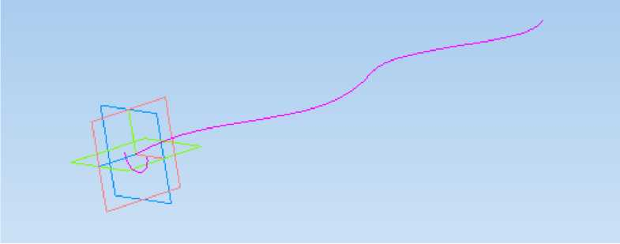

- На панели редактирования детали выбрать Кинематическая операция.
- В окне Параметры на вкладке Кинематическая операция выбрать кнопку “траектория” и выделить в дереве модели эскиз 2 (кривая). Установить параметры: тонкая стенка; направление наружу; толщина стенки 1 мм и нажать кнопку Создать.
- На экране программы должно появиться изображение модели изогнутого желоба.
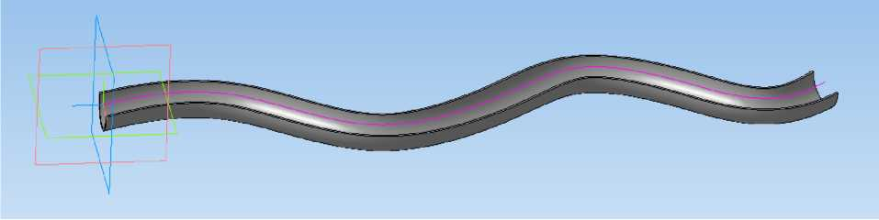

Контрольные вопросы к заданию №2.
- Как построить деталь с применением кинематической операции?
- Какие непрерывные объекты можно ввести в программе моделирования?
- Как ввести направляющею перемещения для кинематической операции?
- Какой алгоритм построения трехмерной модели детской горки?

Практическая работа №7.
Трехмерное моделирование с применением метода перемещения по
сечениям.
Задание №1. Построение модели вазы.
Цель задания: Построить трехмерную модель вазы в программе Компас 3DLT.
Определения: Сечения - изображение фигуры, получающейся при
мысленном рассечении предмета одной или несколькими плоскостями. На сечении показывается только то, что получается непосредственно в секущей плоскости.
Порядок выполнения задания №1
- Запустить программу Компас 3DLT.
- Выбрать создание детали (Файл^Создать^ Деталь).
- Выбрать в дереве модели плоскость x-y.
- Включить режим эскиз (кнопка панели управления).
- На геометрической панели построения выбрать ввод окружности.
- Ввести параметры: координаты центра - 0,0; диаметр окружности - 25 мм. Нажать кнопку Создать.
- Закончить редактирование эскиза (повторно нажать на кнопку «эскиз»).
- Выбрать в дереве модели плоскость x-y.
- Выбрать команду в вкладке Вспомогательная геометрия Смещенная плоскость. Установить следующие параметры: направление смещения - прямое; расстояние - 30 мм. Нажать кнопку Создать объект.
- Выбрать в дереве модели Смещенную плоскость 1 и включить режим эскиз.
- На геометрической панели построения выбрать ввод окружность.
- Ввести параметры: координаты центра - 0,0; диаметр окружности -60 мм. Нажать кнопку Создать.
- Закончить редактирование эскиза (повторно нажать на кнопку «эскиз»).
- Выбрать в дереве модели плоскость x-y.
- Выбрать команду в вкладке Вспомогательная геометрия Смещенная плоскость. Установить следующие параметры: направление смещения - прямое; расстояние - 70 мм. Нажать кнопку Создать объект.
- Выбрать в дереве модели Смещенную плоскость 2 и включить режим эскиз.
- На геометрической панели построения выбрать ввод окружность.
- Ввести параметры: координаты центра - 0,0; диаметр окружности - 35 мм. Нажать кнопку Создать.
- Закончить редактирование эскиза (повторно нажать на кнопку «эскиз»).
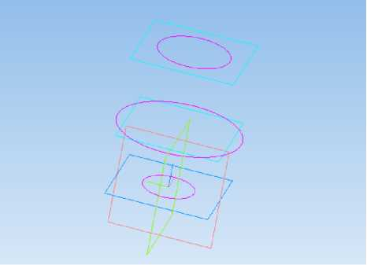

- На панели редактирования детали выбрать Операция по сечениям.
- Система перейдет в режим выполнения Операция по сечениям. На вкладке параметры Операция по сечениям последовательно из списка дерево модели указать Список сечений для построения (последовательно левой кнопки мыши щёлкнуть по Эскиз1, Эскиз2, Эскиз3). На панели свойств по вкладке Тонкая стенка установить толщину 2 мм, тип построения - наружу. Нажать кнопку Создать объект.
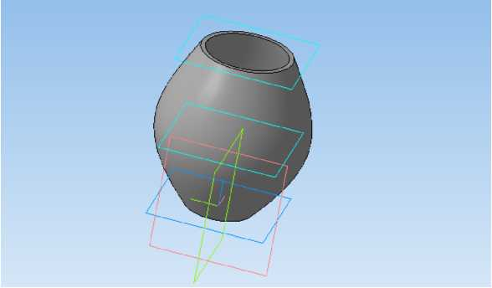

- На экране программы должно появиться изображение модели вазы. Контрольные вопросы к заданию №1.
- Что такое сечение и что на нем отображается?
- Как построить деталь с применением сечения?
- Как влияет свойства тонкой стенки на конечное изображение?

Задание №2. Построение модели колонны.
Цель задания: Построить трехмерную модель колонны в программе Компас 3DLT.
Порядок выполнения задания №2
- Запустить программу Компас 3DLT.
- Выбрать создание детали (Файл^Создать^ Деталь).
- Выбрать в дереве модели плоскость x-y.
- Включить режим эскиз (кнопка панели управления).
- На геометрической панели построения выбрать ввод многоугольников.
- Ввести параметры: количество вершин 6; координаты центра - 0,0; диаметр окружности - 45 мм; угол - 0°. Нажать кнопку Создать.
- Закончить редактирование эскиза (повторно нажать на кнопку «эскиз»).
- На панели редактирования детали выбрать Операция выдавливания.
- В окне Параметры на вкладке Операция выдавливания установить параметры: прямое направления; расстояние 10 мм; тонкая стенка - нет.
- Выбрать верхнюю грань призмы.
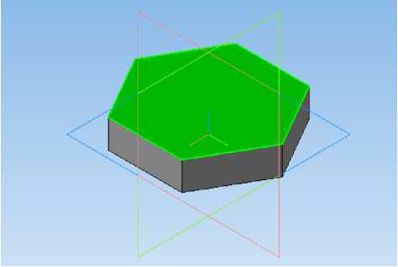

- Выбрать команду в вкладке Вспомогательная геометрия Смещенная плоскость. Установить следующие параметры: направление смещения - прямое; расстояние - 0 мм. Нажать кнопку Создать объект.
- Выбрать в дереве модели Смещенную плоскость 1 и включить режим эскиз.
- На геометрической панели построения выбрать ввод окружность.
- Ввести параметры: координаты центра - 0,0; диаметр окружности -30 мм. Нажать кнопку Создать.
- Закончить редактирование эскиза (повторно нажать на кнопку «эскиз»).
- Выбрать в дереве модели верхнею грань призмы.
- Выбрать команду в вкладке Вспомогательная геометрия Смещенная плоскость. Установить следующие параметры: направление смещения - прямое; расстояние - 50 мм. Нажать кнопку Создать объект.
- Выбрать в дереве модели Смещенную плоскость 2 и включить режим эскиз.
- На геометрической панели построения выбрать ввод окружность.
- Ввести параметры: координаты центра - 0,0; диаметр окружности -16 мм. Нажать кнопку Создать.
- Закончить редактирование эскиза (повторно нажать на кнопку «эскиз»).
- Выбрать в дереве модели верхнею грань призмы.
- Выбрать команду в вкладке Вспомогательная геометрия Смещенная плоскость. Установить следующие параметры: направление смещения - прямое; расстояние - 100 мм. Нажать кнопку Создать объект.
- Выбрать в дереве модели Смещенную плоскость 3 и включить режим эскиз.
- На геометрической панели построения выбрать ввод окружность.
- Ввести параметры: координаты центра - 0,0; диаметр окружности -30 мм. Нажать кнопку Создать.
- Закончить редактирование эскиза (повторно нажать на кнопку «эскиз»).
- На панели редактирования детали выбрать Операция по сечениям.
- Система перейдет в режим выполнения Операция по сечениям. На вкладке параметры Операция по сечениям последовательно из списка дерево модели указать Список сечений для построения (последовательно левой кнопки мыши щёлкнуть по Эскиз2, Эскиз3, Эскиз4). На панели свойств по вкладке Тонкая стенка - нет. Нажать кнопку Создать объект.
- На экране программы должно появиться изображение модели колонны.
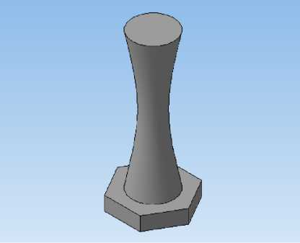

Контрольные вопросы к заданию №2.
- Что отображается на сечениях?
- Как построить сложную деталь с применением операции по сечениям?
- Как разбить деталь на составные части по операциям выполнения

Практическая работа №8.
Трехмерное моделирование с применением метода копирования объекта. Задание №1. Построение модели вентилятора.
Цель задания: Построить трехмерную модель вентилятора в программе Компас 3DLT.
Определения: Массив по концентрической сетке-позволяет создать массив компонентов сборки, расположив их в узлах концентрической сетки.
Порядок выполнения задания №1
- Запустить программу Компас 3DLT.
- Выбрать создание детали (Файл^Создать^ Деталь).
- Выбрать в дереве модели плоскость x-y.
- Включить режим эскиз (кнопка панели управления).
- На геометрической панели построения выбрать ввод окружности.
- Ввести параметры: координаты центра - 0,0; диаметр окружности - 25 мм. Нажать кнопку Создать.
- Закончить редактирование эскиза (повторно нажать на кнопку «эскиз»).
- На панели редактирования детали выбрать Операция выдавливания.
- В окне Параметры на вкладке Операция выдавливания установить параметры: прямое направления; расстояние 20 мм; тонкая стенка - нет. Нажать кнопку Создать.
- На панели редактирования детали выбрать Операция скругление.
- Указать верхнее ребро диска и установить параметр Радиус - 5 мм. Нажать кнопку Создать.
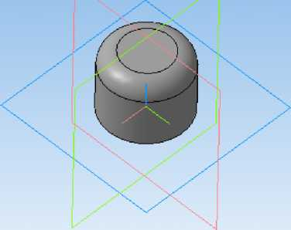

- Выбрать в дереве модели плоскость z-x.
- Включить режим эскиз (кнопка панели управления).
- На геометрической панели построения выбрать ввод дуги по 3 точкам.
- Ввести параметры: координаты точек т1 - -4.5,-3; т2 - -0.67, -8.7; т3 - 4.5 -
- Нажать кнопку Создать. (Для упрощения ввода дуги можно воспользоваться вспомогательными прямыми).
- Закончить редактирование эскиза (повторно нажать на кнопку «эскиз»).
- В дереве модели выбрать Эскиз2.
- На панели редактирования детали выбрать Операция выдавливания.
- В окне Параметры на вкладке Операция выдавливания установить параметры: прямое направления; расстояние 60 мм; тонкая стенка - 1 мм наружу. Нажать кнопку Создать.
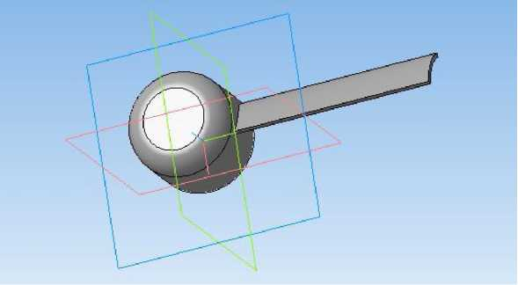

- На панели редактирования детали выбрать Массив по концентрической сетке.
- Установить следующие параметры команды: ось - выбрать в панели дерева модели ось z; количество по кольцевому направлению - 10; в выборе объектов - список объектов - операция выдавливания 2. Нажать кнопку Создать.
- На экране программы должно появиться изображение модели вентилятора.
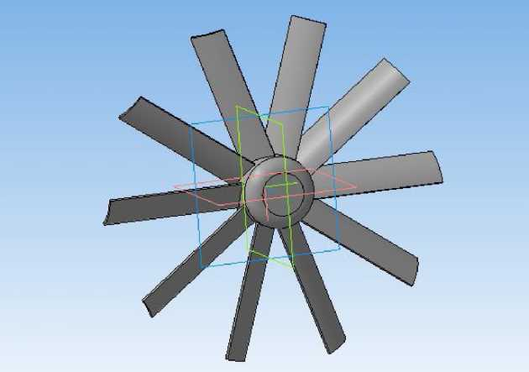

Контрольные вопросы к заданию №1.
- Что такое копирование?
- Как выполняется копирование объекта при операции массив по концентрической сетке?
- Как влияет выбор оси на конечное изображение при выборе операции массив по концентрической сетке?
- Выполните твердотельное моделирование детали представленной на рисунке ниже.
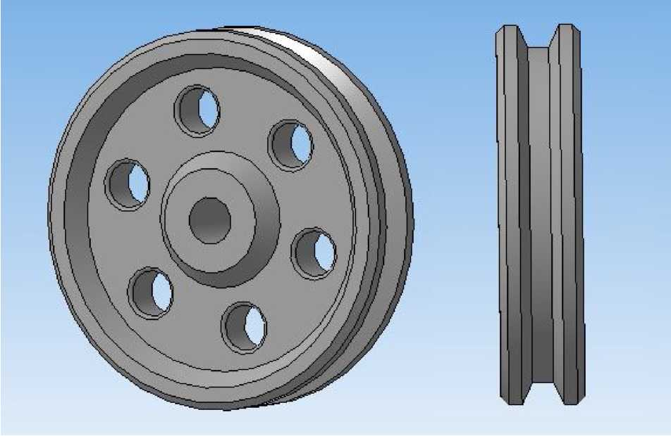

Практическая работа №9.
Трехмерное моделирование с применением метода копирования объекта к
сложному объекту.
Задание №1. Построение модели гирлянды.
Цель задания: Построить трехмерную гирлянды в программе Компас 3DLT.
Определения: Массив вдоль кривой - позволяет создать массив
компонентов сборки, расположив их вдоль указанной кривой.
Сплайн-кривые - кривые, которые строятся последовательным созданием вершин, которые автоматически соединяются криволинейными сегментами, при этом форма кривой в каждой вершине определяется положением соседних вершин.
Пространственная кривая, кривая двоякой кривизны, кривая, точки которой не лежат в одной плоскости.
Порядок выполнения задания №1
- Запустить программу Компас 3DLT.
- Выбрать создание детали (Файл^Создать^ Деталь).
- Выбрать в дереве модели плоскость x-y.
- На геометрической панели построения выбрать ввод окружностей.
- Ввести параметры окружности: координаты центра 0,0; диаметр - 20 мм. Нажать кнопку Создать.
- На геометрической панели построения выбрать ввод отрезков.
- Ввести параметры отрезка: координата начала - -10,0; координата конца - 10,0; стиль линии - осевая. Нажать кнопку Создать.
- Разбить окружностей 2 равные части (положительную и отрицательную по координате y. (Команда разбить из меню Редактор).
- Закончить редактирование эскиза (повторно нажать на кнопку «эскиз»).
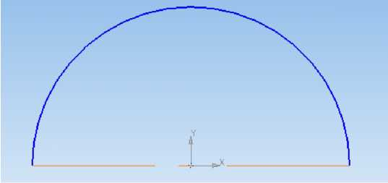

- На панели редактирования детали выбрать Операция вращения.
- Задать следующие параметры: вращение прямое; угол прямого направления - 360° и нажать кнопку Создать.
- На экране программы должно появиться изображение шара.
- На панели пространственные кривые выбрать операцию Сплайн.
- Выберете начальную точку с координатами - 0,0,0. Далее введите произвольно несколько точек (не лежащих в одной плоскости). Нажать кнопку Создать.
- На экране программы должно появиться изображение шара и пространственной кривой.
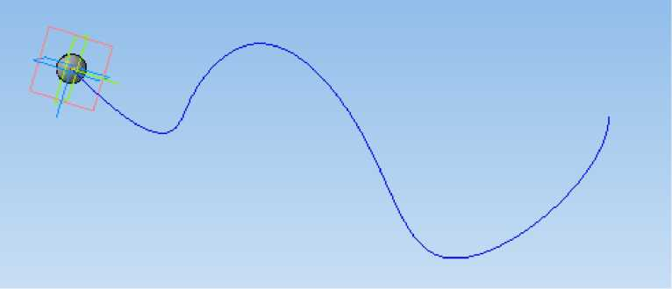

- На панели редактирования детали выбрать Массив вдоль кривой.
- Задать следующие параметры: выбор объектов - операция вращения 1; кривые - Сплайн1; шаг - 19,9 мм; количество - автоматические (зависит от длины кривой, шага и размера объекта копирования).Нажать кнопку Создать.
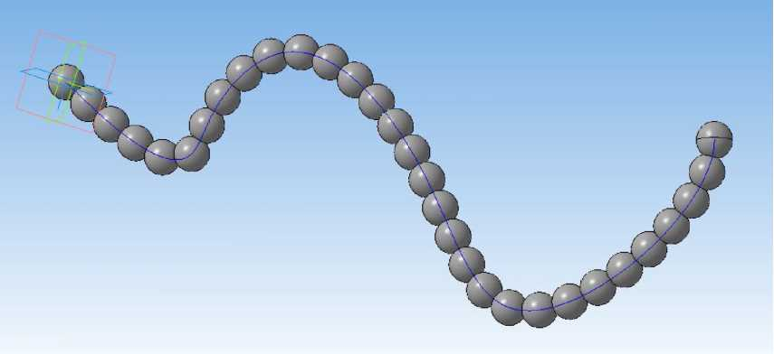

- Используя команды выбора цвета граней - изменить произвольно цвет всех шаров.
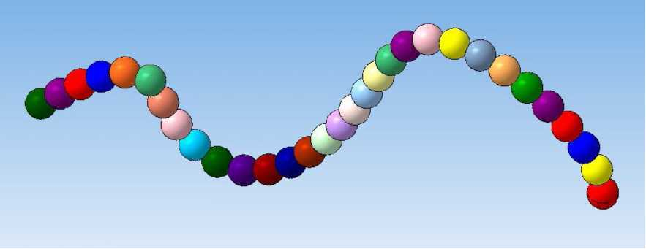

Контрольные вопросы к заданию №1.
- Что такое копирование по кривой?
- Дайте определение пространственной кривой.
- Как выполняется копирование объекта при операции массив по кривой?
- Выполните твердотельное моделирование детали представленной на рисунке ниже.
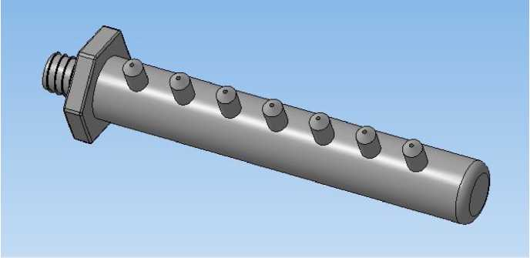

Практическая работа №10.
Трехмерное моделирование модели с применением операции зеркальное
отражение.
Задание №1. Построение модели ручного двухстороннего пресса.
Цель задания: Построить трехмерную модель пресса в программе Компас 3DLT.
Определения:
Ручной пресс- устройство, предназначенное для осуществления запрессовки- выпрессовки различных деталей.
Зеркальное отражение-операция, которая создать зеркальную копию тела. Результатом выполнения команды может быть тело, обладающее плоскостью симметрии; новое тело, зеркально симметричное имеющемуся; новая поверхность, зеркально симметричная имеющейся.
Порядок выполнения задания №1
- Запустить программу Компас 3DLT.
- Выбрать создание детали (Файл^Создать^ Деталь).
- Выбрать в дереве модели плоскость z-x.
- На геометрической панели построения выбрать ввод окружностей.
- Ввести параметры окружности: координаты центра 0,0; диаметр - 4 мм. Нажать кнопку Создать.
- Закончить редактирование эскиза (повторно нажать на кнопку «эскиз»).
- На панели редактирования детали выбрать Операция выдавливания.
- В окне Параметры на вкладке Операция выдавливания установить параметры: обратное направления; расстояние 30 мм; тонкая стенка - нет. Нажать кнопку Создать.
- Выбрать в дереве модели плоскость z-x.
- На панели пространственные кривые выбрать операцию Спираль цилиндрическая.
- Установите следующие параметры: координаты точки привязки - 0,0; число витков - 15; шаг - 2 мм; диаметр - 10 мм. Нажать кнопку Создать.
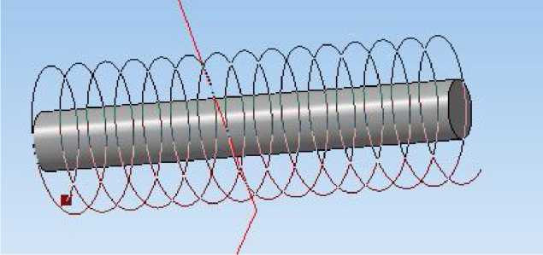

- Выбрать в дереве модели плоскость x-y.
- На геометрической панели построения выбрать ввод окружностей.
- Ввести параметры окружности: координаты центра 5,0; диаметр - 1 мм. Нажать кнопку Создать.
- Закончить редактирование эскиза (повторно нажать на кнопку «эскиз»).
- Выделите Эскиз2 в дереве модели и на панели редактирования детали выбрать Кинематическая операция.
- В окне Параметры на вкладке Кинематическая операция выбрать кнопку “траектория” и выделить в дереве модели Спираль цилиндрическая1. Установить параметры: тонкая стенка - нет и нажать кнопку Создать.
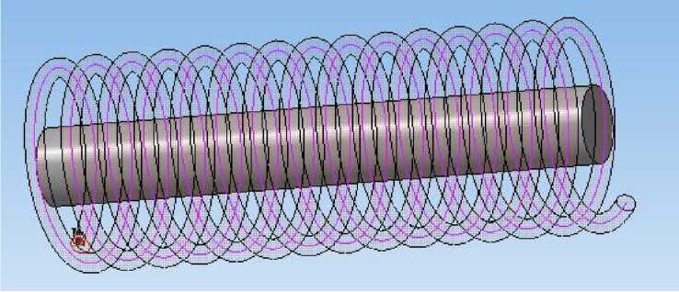

- На экране программы должно появиться изображение модели шкива и пружины.
- Выбрать левую грань шкива, выбрать команду в вкладке Вспомогательная геометрия Смещенная плоскость. Установить следующие параметры: направление смещения - прямое; расстояние -0 мм. Нажать кнопку Создать объект.
- Выбрать в дереве модели Смещенную плоскость 1 и включить режим эскиз.
- На геометрической панели построения выбрать ввод отрезков.
- Ввести параметры отрезка: координата начала - -6.7,2; координата конца
- 6.7,2; стиль линии - основная. Нажать кнопку Создать. Ввести параметры отрезка: координата начала —6.7,-2; координата конца - 6.7,-2; стиль линии - основная. Нажать кнопку Создать.
- На геометрической панели построения выбрать ввод дуги по 2 точкам.
- Соединить начала и концы отрезков с помощью дуг.
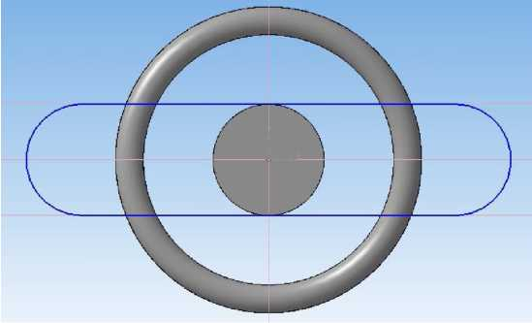

- Закончить редактирование эскиза (повторно нажать на кнопку «эскиз»).
- На панели редактирования детали выбрать Операция выдавливания.
- В окне Параметры на вкладке Операция выдавливания установить параметры: прямое направления; расстояние 1 мм; тонкая стенка - нет. Нажать кнопку Создать.
- Выбрать правую грань шкива, выбрать команду в вкладке Вспомогательная геометрия Смещенная плоскость. Установить следующие параметры: направление смещения - прямое; расстояние -0 мм. Нажать кнопку Создать объект.
- Выбрать в дереве модели Смещенную плоскость 2 и включить режим эскиз.
- На геометрической панели построения выбрать ввод отрезков.
- Ввести параметры отрезка: координата начала - -6.8,3; координата конца
- 13.5,3; стиль линии - основная. Нажать кнопку Создать. Ввести параметры отрезка: координата начала —6.8,-3; координата конца - 13.5,-3; стиль линии - основная. Нажать кнопку Создать. Ввести параметры отрезка: координата начала
- 13.5,3; координата конца - 13.5,-3; стиль линии - основная. Нажать кнопку Создать.
- На геометрической панели построения выбрать ввод дуги по 2 точкам.
- Соединить начала первых 2 отрезков с помощью дуги по двум точкам.
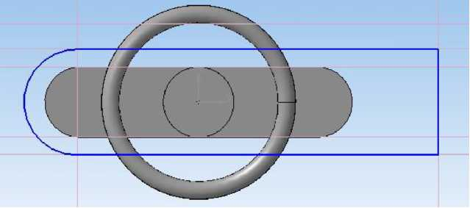

- Закончить редактирование эскиза (повторно нажать на кнопку «эскиз»).
- На панели редактирования детали выбрать Операция выдавливания.
- В окне Параметры на вкладке Операция выдавливания установить параметры: прямое направления; расстояние 3 мм; тонкая стенка - нет. Нажать кнопку Создать.
- Выбрать правую грань корпуса, выбрать команду в вкладке Вспомогательная геометрия Смещенная плоскость. Установить следующие параметры: направление смещения - прямое; расстояние -0 мм. Нажать кнопку Создать объект.
- Выбрать в дереве модели Смещенную плоскость 3 и включить режим эскиз.
- На геометрической панели построения выбрать ввод окружностей.
- Ввести параметры окружности: координаты центра 0,0; диаметр - 4 мм. Нажать кнопку Создать.
- Закончить редактирование эскиза (повторно нажать на кнопку «эскиз»).
- На панели редактирования детали выбрать Операция выдавливания.
- В окне Параметры на вкладке Операция выдавливания установить параметры: прямое направления; расстояние 12 мм; тонкая стенка - нет. Нажать кнопку Создать.
- Выбрать 2 торец (дальний) шкива и на панели редактирования детали выбрать Операция скругление.
- Установить следующие параметры: радиус скругления - 1мм.
- Выбрать в дереве модели плоскость z-y.
- На геометрической панели построения выбрать ввод окружностей.
- Ввести параметры окружности: координаты центра 0,-40; диаметр - 2 мм. Нажать кнопку Создать.
- Закончить редактирование эскиза (повторно нажать на кнопку «эскиз»).
- На панели редактирования детали выбрать Операция выдавливания.
- В окне Параметры на вкладке Операция выдавливания установить параметры: два направления; расстояние 15 мм; тонкая стенка - нет. Нажать кнопку Создать.
- С помощью операции скругления - закруглите оба конца ручки, радиус скругления - 1 мм.
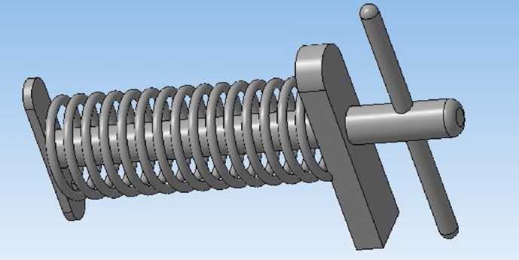

- Выберете нижнею грань корпуса и выберете команду в вкладке Вспомогательная геометрия Смещенная плоскость. Установить следующие параметры: направление смещения - прямое; расстояние -0 мм. Нажать кнопку Создать объект.
- Выбрать в дереве модели Смещенную плоскость 4 и включить режим эскиз.
- На геометрической панели построения выбрать ввод отрезков.
- Ввести параметры отрезка: координата начала - -3,21; координата конца - -3,-33; стиль линии - основная. Нажать кнопку Создать. Ввести параметры отрезка: координата начала -3,-33; координата конца - 3,21; стиль линии - основная. Нажать кнопку Создать. Ввести параметры отрезка: координата начала
- 3,21; координата конца - -3,21; стиль линии - основная. Нажать кнопку Создать. Ввести параметры отрезка: координата начала - -3,-33; координата конца - 3,-33; стиль линии - основная. Нажать кнопку Создать.
- Закончить редактирование эскиза (повторно нажать на кнопку «эскиз»).
- На панели редактирования детали выбрать Операция выдавливания.
- В окне Параметры на вкладке Операция выдавливания установить параметры: прямое направления; расстояние 3 мм; тонкая стенка - нет. Нажать кнопку Создать.
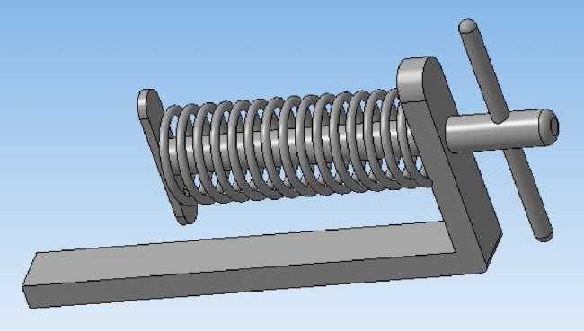

- Выберете левую грань корпуса и выберете команду в вкладке Вспомогательная геометрия Смещенная плоскость. Установить следующие параметры: направление смещения - прямое; расстояние -0 мм. Нажать кнопку Создать объект.
- Выбрать в дереве модели Смещенную плоскость 5 и выберете команду в вкладке Зеркальное отражение. Нажать кнопку Создать объект.
- На экране программы должно появиться изображение ручного пресса.
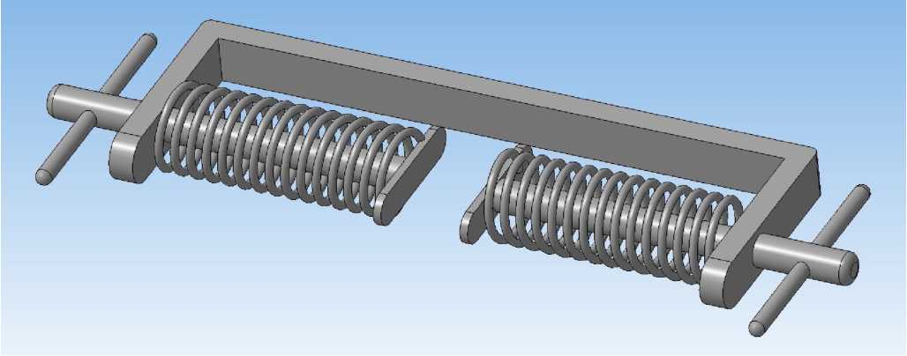

- Сохранить полученную модель на диске под именем Пресс.m3d.
- Выбрать создание чертежа формат А4(Файл^Создать^Чертеж).
- Выбрать через в меню программы вставку главных видов из модели Пресс.m3d (Вставка^Вид с модели^Стандартные^-Выбор файла).
- Разместить три вида посередине чертежа.
- Проставить основные размеры на каждом из видов. Заполнить основные надписи чертежа.
Контрольные вопросы к заданию №1.
- Что такое зеркальное копирование?
- Дайте определение пространственных кривых, что они позволяют сделать.
- Как сложные объекты разбиваются на более простые?
- Как построить главные виды по модели.

Перечень основной и дополнительной учебной литературы
Основная учебная литература
1. Кондаков, А. И. САПР технологических процессов [Текст] : учеб. для студ. вузов, обучающихся по спец. "Технология машиностроения" направления подготовки "Конструкторско-технологическое обеспечение машиностроительных производств" / А. И. Кондаков. - 3-е изд., стер. - Москва : Академия, 2010. - 272 с.

Дополнительная учебная, учебно-методическая литература
- Компьютерная графика в САПР [Электронный ресурс] : учебное пособие предназначено для обучения бакалавров всех технических специальностей / А. В. Приемышев [и др.] ; Издательство "Лань" (ЭБС). - Санкт-Петербург : Лань, 2017. - 196 с. - Режим доступа: https://e.lanbook.com/reader/book/90060/#1.
- Силич, А. А. Системы автоматизированного проектирования технологических процессов [Электронный ресурс] : учебное пособие / А. А. Силич ; Издательство "Лань" (ЭБС). - Тюмень : ТюмГНГУ, 2012. - 92 с. - Режим доступа: https://e.lanbook.com/book/28341.

Периодические издания
- САПР и графика [Текст] : журнал / учредитель ООО "КомпьютерПресс". – Москва : Б. М. Молчанов. – Издается с 1996 г. – Выходит ежемесячно.

